交通安全與輔導（3-1）
設置柵欄通學步道
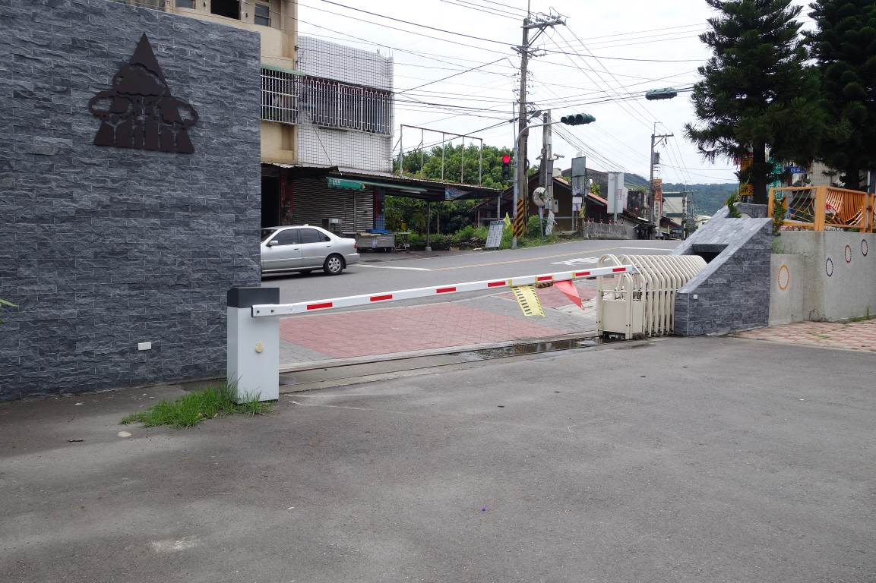
校門口設置柵欄，管制車輛進出。
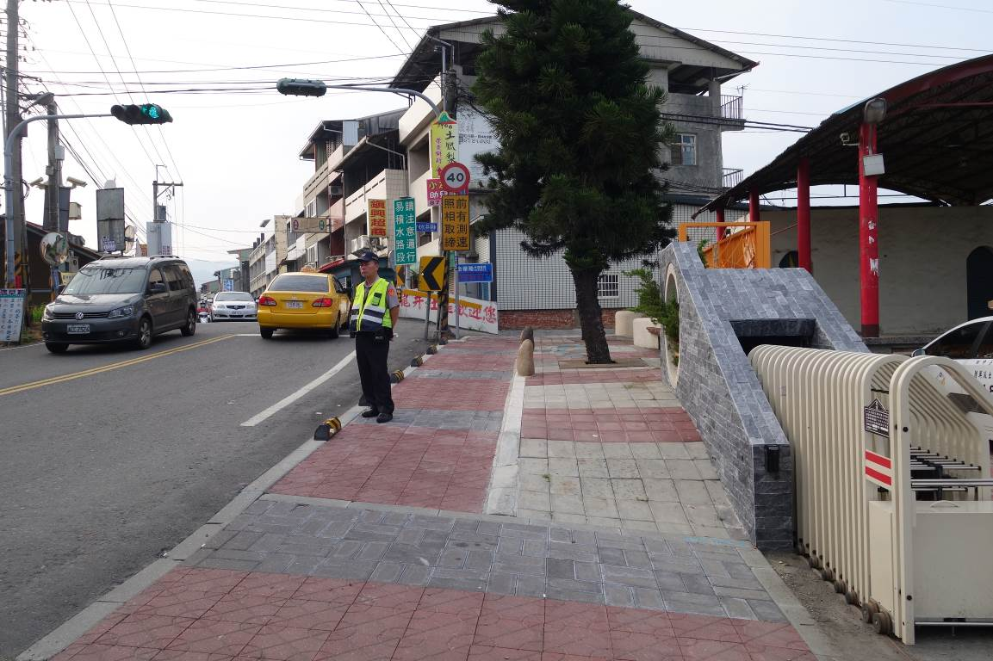
圍牆內縮設置通學步道

交通安全與輔導（3-1）
設置柵欄通學步道
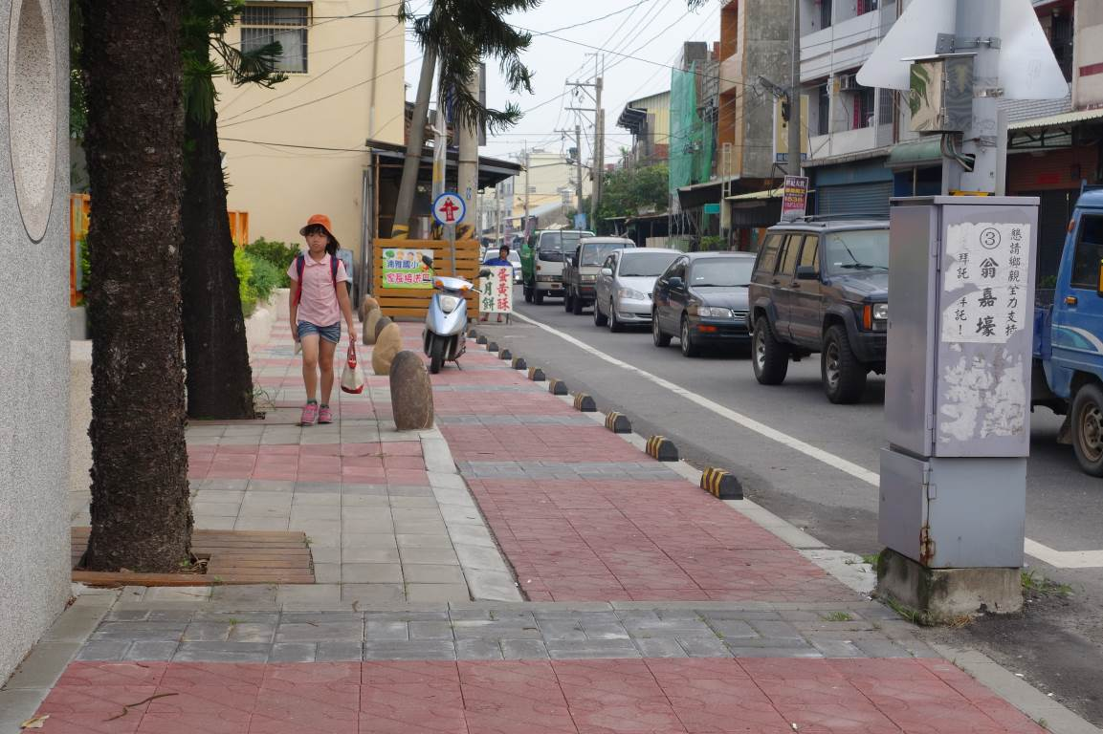
圍牆內縮設置通學步道~行人走第二層確保安全
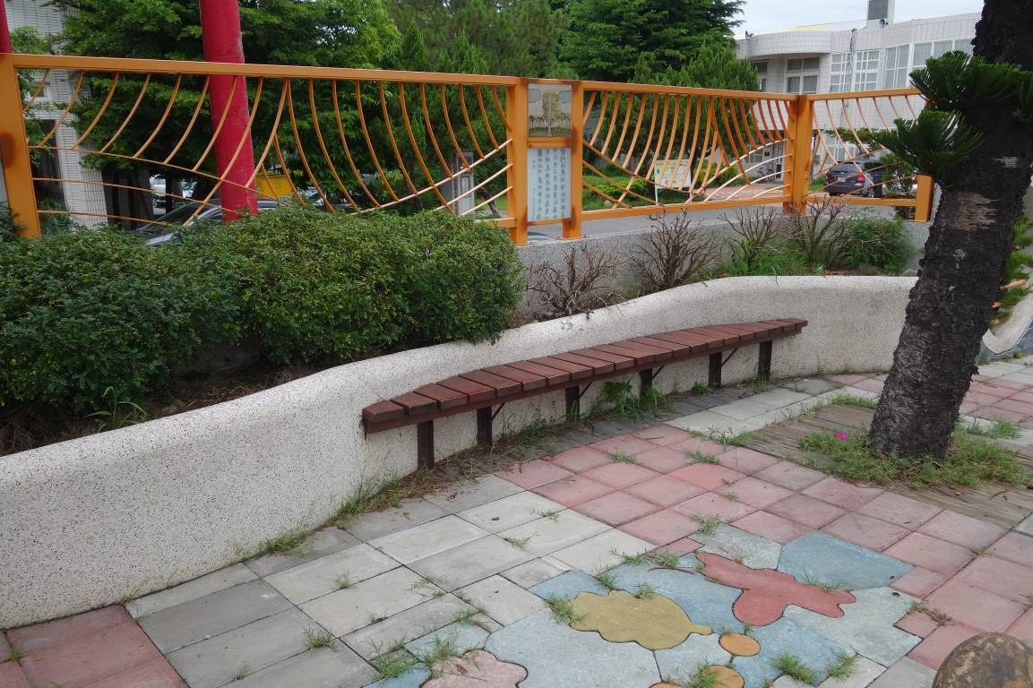
通學步道設置椅子供家長休息等候

